2017年度
无极县环境保护局
决算公开

2018年9月18日

部门决算公开目录

第一部分 无极县环境保护局概况
一、部门职责
二、部门决算单位构成
第二部分 无极县环境保护局2017年度部门决算报表
一、收入支出决算总表
二、收入决算表
三、支出决算表
四、财政拨款收入支出决算总表
五、一般公共预算财政拨款收入支出决算表
六、一般公共预算财政拨款基本支出决算经济分类表
七、政府性基金预算财政拨款收入支出决算表
八、国有资本经营预算财政拨款收入支出决算表
九、“三公”经费等相关信息统计表
十、政府采购情况表
第三部分 无极县环境保护局2017年部门决算情况说明
一、收入支出决算总体情况说明
二、收入决算情况说明
三、支出决算情况说明
四、财政拨款收入支出决算总体情况说明
五、“三公”经费支出决算情况说明
六、预算绩效管理工作开展情况说明
七、其他重要事项的说明
1.机关运行经费情况
2.政府采购情况
3.国有资产占用情况
4.其他需要说明的情况
第四部分 名词解释

第一部分 部门概况

一、部门职责
1、贯彻执行国家和省市环境保护方针、政策、法律、法规；拟定本县环境保护法规并组织实施。
2、拟定环境保护规划，参与制定全县经济和社会发展中长期规划，负责水体、大气、土壤环境保护。
3、负责组织县长环境保护目标责任书的签订和督促落实。
4、组织协调全县环境保护宣传教育工作，提高全民的法制观念和环境意识。
5、负责全县环境统计和环境监测工作，定期发布全县环境保护状况。
6、办理人大、政协有关环境保护方面的方案、提案、协调处理全县的环境污染纠纷。
7、负责全县秸秆焚烧工作。

二、部门决算单位构成
单位名称 | 单位性质 | 单位规格 | 经费保障形式
无极县环境保护局 | 行政 | 正科级 | 财政拨款

2017 年度，纳入本部门决算汇编范围的独立核算单位
共 1个，无极县环境保护局 ，单位基本性质为行政单位，
预算管理级次为一级预算单位，执行无极县环境保护局会计制度，较上年无增减变化。

第二部分 2017年度部门决算报表
（详见附件）
- 收入支出决算总表
- 收入决算表
- 支出决算表
- 财政拨款收入支出决算总表
- 一般公共预算财政拨款收入支出决算表
- 一般公共预算财政拨款基本支出决算表
- 政府性基金预算财政拨款收入支出决算表
- 国有资本经营预算财政拨款收入支出决算表
- “三公”经费及相关信息统计表
- 政府采购情况表

第三部分部门决算情况说明

一、收入支出决算总体情况说明

本部门2017年度年初结转和结余1054.49万元，本年收入6762.19万元；本年支出6083.04万元、年末结转和结余1733.65万元。与2016年度决算相比，本年收入增加1737.59万元，增长35%，主要是临时预算项目；本年支出增加2817.56万元，增长86%，主要是临时预算项目增加。
- 收入决算情况说明
本部门2017年度本年收入合计6762.19万元，其中：财政拨款收入6762.19万元，占100%；事业收入0万元，占0%；经营收入0万元，占0%；其他收入0万元，占0%。如图所示：
图1;收入决算结构饼状图
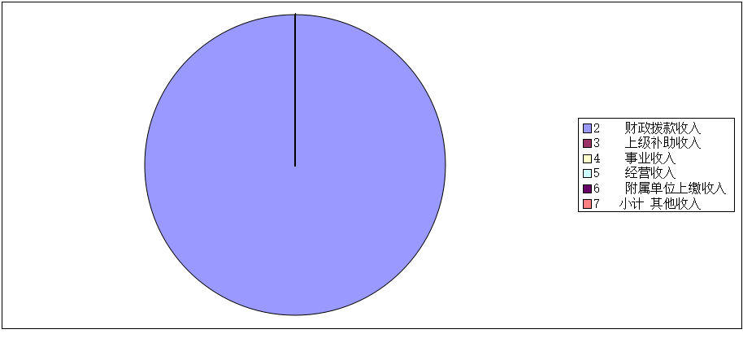

三、支出决算情况说明
本部门2017年度本年支出合计6083.04万元，其中：基本支出1550.14万元，占25.5%；项目支出4532.90万元，占74.5%；经营支出0万元，占0%。如图所示：
图2：支出决算结构饼状图
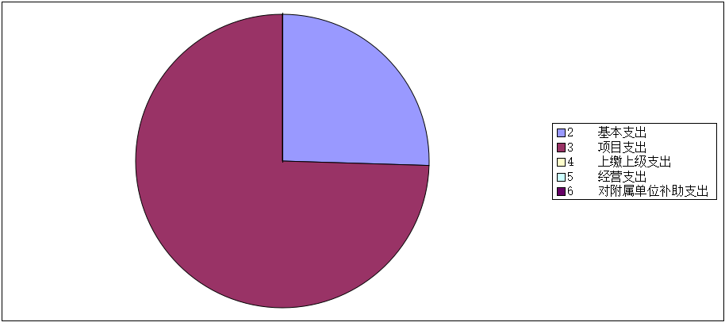
四、财政拨款收入支出决算总体情况说明
（一）财政拨款收支与2016 年度决算对比情况
2017年部门财政拨款收入6762.19万元，其中一般预算收入5177.3万元；基金收入1584.89万元。
2017年财政拨款支出6083.04万元，其中基本支出1550.15万元，项目支出4532.89万元。
本部门2017年度财政拨款一般预算年初结转和结余1054.49万元、本年收入5177.3万元；本年支出5571.84万元、年末结转和结余659.95万元。与2016年度决算相比，财政拨款本年收入增加594万元，增长13%，主要是临时预算项目增加；本年支出增加2747.56万元，增长97%，主要是临时预算项目增加。
政府性基金预算财政拨款年初结转和结余0万元、本年收入
1584.89万元；本年支出511.2万元、年末结转和结余1073.69万元。与2016年度决算相比，政府性基金预算财政拨款本年收入增加1143.69万元，增长259%，主要是项目支出增加；支出增加70万元，增长16%，主要是人员经费和日常公用经费增加。
（二）财政拨款收支与年初预算数对比情况
本部门2017年度财政拨款本年收入较2017年初预算增加5071万元，增长300%，主要是临时预算项目增加；本年支出增加4392.64万元，增长260%，主要是临时预算项目增加。
其中，本部门2017年度一般公共预算财政拨款本年收入较2017年初预算增加3486.9万元，增长206%，主要是临时预算项目增加；本年支出增加3881.44万元，增长230%，主要是临时预算项目增加。
本部门2017年度政府性基金预算财政拨款本年收入较2017年初预算增加0万元，增加0%。

五、“三公” 经费支出决算情况说明
本部门2017年度“三公”经费支出共计2.95万元，较年初预算减0.05万元，降低2%，主要是车辆减少；较2016年度决算减少4.78万元，降低62%，主要是车辆减少。具体情况如下：
- 因公出国（境）费支出万元。本部门2017年度参加其他单位组织的因公出国（境）团组0个、共0人/无本单位组织的出国（境）团组。未发生“因公出国（境）费”支出，较年初预算无变化；较2016年度决算无变化。
（二）公务用车购置及运行维护费支出2.95万元。本部门2017年度公务用车购置及运行维护费较年初预算减少0.05万元，降低2%,主要是车辆减少；较2016年度决算减少4.78万元，降低62%,主要是公车改革后车辆减少。
公务用车购置费：本部门2017年度公务用车购置量0辆，未发生“公务用车购置”经费支出。公务用车购置费无变化；较2016年度决算无变化。
公务用车运行维护费：本部门2017年度单位公务用车保有量1辆。公车运行维护费支出较年初预算减少0.05万元，降低2%,主要是公车改革后车辆减少；较2016年度决算减少4.78万元，降低62%，主要是公车改革后车辆减少。
（三）公务接待费支出0万元。本部门2017年度公务接待共0批次、0人次。未发生公务接待费支出，较年初预算无增减变化，较2016年度决算无增减变化。

六、绩效预算管理工作开展情况说明
（一）绩效管理工作开展情况。根据绩效预算管理改革督察要求，本单位认真开展了预算绩效管理改革开展情况自查，对部门全面规范绩效预算编制、严格预算执行管理、推进绩效评价工作、推进预决算信息公开等方面进行了自评，考核结果为良好。
（二）预算项目绩效评价开展情况
根据预算绩效管理要求，本单位组织对2017年度一般公共预算项目支出开展绩效自评，涉及大气及水污染防治、农村环境综合整治、占地补偿、环境保护监测及管理等四大类项目，涉及资金4538万元，自评结果为优秀的三个，自评结果为良好的一个。
（三）预算项目绩效自评选例
本单位东丰庄农村生活污水处理站项目绩效自评：根据年初设定的绩效目标，该项目自评结果为优秀。项目全年预算数为153万元，完成预算的100%；本单位柴城桥和安城桥水质监测点项目绩效自评：根据年初设定的绩效目标，该项目自评结果为优秀，项目全年预算数为69万元，完成预算的100%；本单位张段固农村生活污水处理站项目绩效自评：根据年初设定的绩效目标，该项目自评结果为良好。项目全年预算数为229万元。执行数189万元，完成预算的82.5%。

七、其他重要事项的说明

（一）机关运行经费情况
2017年机关运行经费支出491.53万元，比2016年减少314.08万元，降低了39%。主要原因：经费节约。
除三公经费外，主要有办公及印刷费56.32万元，邮电费5.62万元，差旅费6.14万元，会议费2.20万元，日常维修费84.68万元，专用材料及一般设备购置费6.62万元，水电费23.33万元，取暖费8.75万元，租赁费44.2万元，专用燃料费14.4万元，劳务费169.9万元，委托业务费13.5万元，工会经费14.21万元。
（二）政府采购情况
本部门2017年度政府采购支出总额3251.2万元，其中：政府采购货物支出60万元、政府采购工程支出2991.2万元、政府采购服务支出200万元。

（三）国有资产占用情况
截至2017年12月31日，本部门共有车辆16辆，其中一般公务用车1辆、一般执法执勤用车13辆、特种专业技术用车2辆；单位价值50万元以上大型设备0台（套），单位价值100万元以上大型设备0台（套）。

（四）其他需要说明的情况
1、本部门2017年度政府性基金预算财政拨款无收支出决算表为空，以空表列示。
2、由于决算公开表格中金额数值应当保留两位小数，公开数据为四舍五入计算结果，个别数据合计项与分项之和存在小数点后差额，特此说明。

第四部分名词解释
（一）财政拨款收入：本年度从本级财政部门取得的财政拨款，包括一般公共预算财政拨款和政府性基金预算财政拨款。
（二）事业收入：指事业单位开展专业业务活动及辅助活动所取得的收入。
（三）其他收入：指除上述“财政拨款收入”、“事业收入”、“经营收入”等以外的收入。
（四）用事业基金弥补收支差额：指事业单位在用当年的“财政拨款收入”、“财政拨款结转和结余资金”、“事业收入”、“经营收入”、“其他收入”不足以安排当年支出的情况下，使用以前年度积累的事业基金（事业单位当年收支相抵后按国家规定提取、用于弥补以后年度收支差额的基金）弥补本年度收支缺口的资金。
（五）年初结转和结余：指以前年度尚未完成、结转到本年仍按原规定用途继续使用的资金，或项目已完成等产生的结余资金。
（六）结余分配：指事业单位按照事业单位会计制度的规定从非财政补助结余中分配的事业基金和职工福利基金等。
（七）年末结转和结余：指单位按有关规定结转到下年或以后年度继续使用的资金，或项目已完成等产生的结余资金。
（八）基本支出：填列单位为保障机构正常运转、完成日常工作任务而发生的各项支出。
（九）项目支出：填列单位为完成特定的行政工作任务或事业发展目标，在基本支出之外发生的各项支出
（十）基本建设支出：填列由本级发展与改革部门集中安排的用于购置固定资产、战略性和应急性储备、土地和无形资产，以及购建基础设施、大型修缮所发生的一般公共预算财政拨款支出，不包括政府性基金、财政专户管理资金以及各类拼盘自筹资金等。
（十一）其他资本性支出：填列由各级非发展与改革部门集中安排的用于购置固定资产、战备性和应急性储备、土地和无形资产，以及购建基础设施、大型修缮和财政支持企业更新改造所发生的支出。
（十二）“三公”经费：指部门用财政拨款安排的因公出国（境）费、公务用车购置及运行费和公务接待费。其中，因公出国（境）费反映单位公务出国（境）的国际旅费、国外城市间交通费、住宿费、伙食费、培训费、公杂费等支出；公务用车购置及运行费反映单位公务用车购置支出（含车辆购置税）及租用费、燃料费、维修费、过路过桥费、保险费、安全奖励费用等支出；公务接待费反映单位按规定开支的各类公务接待（含外宾接待）支出。
（十三）其他交通费用：填列单位除公务用车运行维护费以外的其他交通费用。如飞机、船舶等的燃料费、维修费、过桥过路费、保险费、出租车费用、公务交通补贴等。
（十四）公务用车购置：填列单位公务用车车辆购置支出（含车辆购置税）。
（十五）其他交通工具购置：填列单位除公务用车外的其他各类交通工具（如船舶、飞机）购置支出（含车辆购置税）。
（十六） 机关运行经费：指为保障行政单位（包括参照公务员法管理的事业单位）运行用于购买货物和服务的各项资金，包括办公及印刷费、邮电费、差旅费、会议费、福利费、日常维修费、专用材料以及一般设备购置费、办公用房水电费、办公用房取暖费、办公用房物业管理费、公务用车运行维护费以及其他费用。

